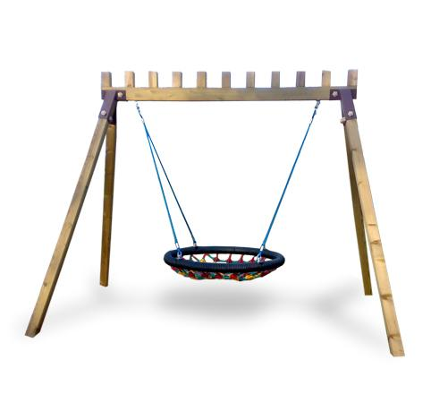
Descrizione:
Altalena castellana.
struttura realizzata con travi in legno lamellare di pino
nordico 9 X 9 cm, impregnato in autoclave, elementi
raccordanti in acciaio zincato a caldo 8mm.
L'assemblaggio è effettuato con viteria in acciaio
zincato, protetto con margheritine coprivite di
sicurezza, decori fiorellino sugli incroci; seggiolini,
catene e snodi di sicurezza sono conformi alle norme
UNI 1176-2.
A questa struttura possono essere fissati seggiolini
classici o cestone molleggiato (entrambi esclusi dal
prezzo).
Area di ingombro: 400x180 cm
Area di sicurezza: 18 mq
Altezza seggiolino: 45-60 cm da terra
Tipi di scuola: nido, materna, adulto
Categoria: Altalene in Legno
Codice: EP0296X

